




지난 200여 년간 인류는 화석연료를 동력으로 하는 해상운송을 통해 방대한 규모의 효율적인 글로벌 물류망을 구축해 왔다. 이는 경제는 물론 정치, 외교, 군사, 문화를 아우르는 지구촌 생태계를 형성시키는데 기여하였다. 그러나 그 반대 급부로 해운산업은 세계 온실가스의 약 3%를 배출하며 기후 위기의 주요 원인 중 하나로 지목되고 있다.
이에 세계해사기구(IMO)는 2050년까지 해운 부문의 무탄소 배출(Net Zero) 달성을
공식 선언했으며, 선사들은 선박에서 발생하는 대기오염물질을 감축하기 위한 전략을 서둘러 마련하고 있다.

최근 ESG 경영이 기업의 핵심 전략적으로 부상함에 따라 해운기업들은 지속가능경영보고서를 통해 구체적인 친환경 활동과 성과를 공개하고 있는 바 관련 데이터를 활용해 글로벌 주요 선사들의 친환경 이행 성과를 분석하고 유의미한 시사점을 도출하고자 한다.
글로벌 컨테이너 선사의
친환경 이행성과 분석:
ESG 보고서를 기반으로

Preview


요
01
About the Author
이상윤 교수는 해운항만, 국제물류, 국제통상 부문 전문 연구자로서 지난 30여년 간 국내외 정부기관, 국제기구, 대학, 연구소, 기업체와 150건이 넘는 다양한 학술, 산업, 정책, 자문연구를 수행하였다.
현재 인하대학교 Brain Korea 21 사업단장으로서 물류부문의 디지털 전환과 사회적 책임에 대한 첨단 교육과 연구를 이끌고 있다.
이상윤 교수
현)인하대학교 아태물류학부 교수
현) BK21 디지털 전환시대 사회적 격차해소 물류교육연구단장
현)인천항만공사(IPA) 항만위원
역)인하대학교 물류전문대학원 원장
역)Arizona State University(SCM Department) Visiting Scholar
역)한국해양수산개발원(KMI) 부연구위원
- Evaluation of the efficiency and returns to scale of Korean logistics companies(Research in Transportation Business and Management)
- 물류기업의 ESG 경영이 기업가치와 부도가능성에 미치는 영향(로지스틱스연구)
- A research on users’ behavioral intention to adopt Internet of Things (IoT) technology in the logistics industry: the case of Cainiao Logistics Network(Journal of International Logistics and Trade)
주요 이력
삼성SDS(주)는 본 「i4L White Paper」에 게재한 정보, 자료, 사실 등 내용의 신뢰성과 정확성에 관하여 보증하지 않으며,
수신자 및 이용자가 이를 근거로 한 어떠한 행위에 대해서도 책임지지 않습니다.
본 문서에 대한 저작권을 포함한 지적재산권은 삼성SDS(주)에게 있습니다. 본 문서를 제공된 목적 외에 다른 목적으로
사용, 복사, 공개, 배포하는 것은 삼성SDS(주)의 저작권 침해가 될 수 있으므로 주의해 주시기 바랍니다.
Copyright © 2025 Samsung SDS Co., Ltd. All rights reserved


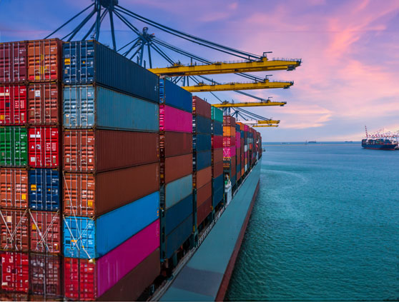
Contents
1p
01. 국제 해운 부문 환경규제 현황
15p
05. 제언
9p
04. 글로벌 10대 컨테이너 선사 대기오염물질 감축실적
5p
03. 글로벌 컨테이너 선사 대기오염물질 감축 활동
3p
02. ESG 경영과 해운 산업
- SCM Master Planning 최적화 솔루션 개발
- GLMP(Global Logistics Master Planning) 솔루션 개발
- 호주(SEAU) 물류 개선 컨설팅
- LMD Route Planner 솔루션 개발
- Smart LMD Mobile (Re-scheduler) 솔루션 개발
- SCM Master Planning 최적화 솔루션 개발
- GLMP(Global Logistics Master Planning) 솔루션 개발
- 호주(SEAU) 물류 개선 컨설팅
- LMD Route Planner 솔루션 개발
- Smart LMD Mobile (Re-scheduler) 솔루션 개발
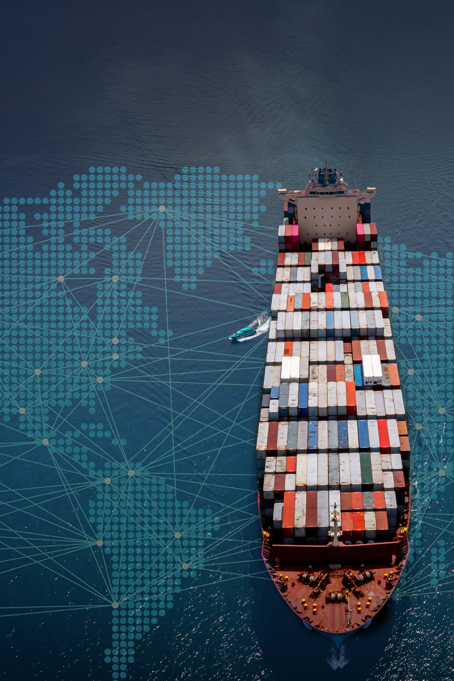
Insight for Logistics I White Paper

01.

국제 해운 부문 환경규제 현황

V
V

- 1 -
01. 국제 해운 부문 환경규제 현황
국제 해운 부문 환경규제 현황

국제 해상운송은 SOₓ(황산화물, Sulfur Oxides), NOₓ(질소산화물, Nitrogen Oxides), 미세먼지 등 유해 대기오염물질과 CO₂(이산화탄소, Carbon Dioxide) 등 온실가스를 대량 배출한다. SOₓ는 산성비와 해양 산성화를 유발하고, NOₓ는 광화학 스모그를 심화시키며, 미세먼지는 호흡기·심혈관계질환 위험을 높인다. CO₂ 배출은 지구 온난화를 가속해 해수면 상승, 해양 생태계 파괴, 폭풍·해일 등과 같은 극단적인 기상 재해를 초래하며 해안 도시와 항만 인프라에 큰 위협으로 작용한다.

국제해사기구(IMO, International Maritime Organization)는 2011년 MARPOL(국제해양오염 방지협약, International Convention for the Prevention of Pollution from Ships) Annex VI 개정안을 통해 2013년부터 신조 선박에 EEDI(에너지 효율 설계지수, Energy Efficiency Design Index)를 적용해 설계 단계에서 CO₂ 효율을 개선하고, SEEMP(선박 에너지 효율 관리 계획, Ship Energy Efficiency Management Plan)를 통해 모든 선박이 운항 중 연료 효율을 모니터링·개선하도록 의무화하였다. 또한, 2020년부터 선박 연료 중 황 함유량을 0.50%(배출 통제 해역, ECA, Emission Control Area 내에서는 0.10%)로 제한하고, NOₓ 배출 기준을 Tier I·II·III 체계를 적용하여 단계적으로 강화하였다. 2023년부터는 기존 선박에도 EEXI(현존 선박 에너지 효율 지수, Energy Efficiency Existing Ship Index)를 적용해 설계 효율을 관리하고 CII(탄소집약도 지표, Carbon Intensity Indicator)를 통해 운항 실적 기반의 탄소집약도를 등급화 하여 시정 계획을 제출하도록 했다.

특히, 2023년 7월 해양환경보호위원회(MEPC, Marine Environment Protection Committee) 80차 총회에서 IMO는 2050년까지 국제 해운 섹터의 넷-제로(Net-Zero) 달성을 공식 선언하였다. 이를 위해 2030년까지 2008년 대비 평균 탄소집약도를 최소 40% 감축하고 2040년까지 70% 이상 감축하도록 중간 목표를 제시했으며, 선박 연료 사용 중 5~10%를 저 탄소·무 탄소 연료로 전환하도록 권고하였다. 지역적으로는 EU ETS(유럽연합 탄소배출권 거래제) 해양부문 포함, 지중해 SOₓ ECA와 북극 NOₓ ECA 추가 지정 등으로 규제가 확대되고 있다. 이러한 규제는 환경·인류 보호와 기후 위기 대응을 위해 필수적이지만 높은 규제 준수 비용, 저 탄소 연료 벙커링(Bunkering) 인프라 미비, 개도국 선사 및 항만의 기술·재정 지원 미흡, 정책 불확실성 등의 과제가 산적해 있다.

본 백서에서는 글로벌 10대 컨테이너 선사의 지속가능경영(ESG)보고서를 통해 2019년부터 2024년까지 글로벌 선사들의 친환경 전환 활동의 이행 수준과 주요 전략에 대해서 살펴보고 그 시사점을 제공하고자 한다.


Insight for Logistics I White Paper

02.

ESG 경영과 해운 산업

- 3 -
02. ESG 경영과 해운 산업

02. ESG 경영과 해운 산업
ESG 경영과 해운 산업

전 세계적인 ESG 경영의 확산에 따라 해운산업 역시 전통적인 비용·효율 중심 경영에서 벗어나 환경(Environmental), 사회(Social), 지배구조(Governance)를 종합적으로 고려하는 ESG 경영이 필수 요소로 자리잡고 있다. 해운사는 대규모 에너지 소비와 배출로 인해 이해관계자(투자자, 화주, 정부, 지역사회)로부터 지속가능성·책임 경영을 요구받고 있으며, ESG 경영은 단순한 이미지 관리가 아니라 사업전략과 경쟁력 확보의 중요한 수단이 되었다.

ESG 평가에서 E(Environmental) 항목은 선박의 CO₂, SOₓ, NOₓ, 미세먼지 배출량, 연료 효율, 폐기물 처리 등을 주된 평가 지표로 삼는다. 해운사는 투자자 및 화주에게 탄소집약도를 낮춘 선박 운용 및 대체연료 도입 계획을 제시해야 하며, 이를 충족하지 못할 경우 장기 계약해지나 금융 지원 제한 등 불이익이 발생할 수 있다. 대형 선사들은 IMO의 2050 넷 제로(Net-Zero) 목표에 부응하여 LNG 추진선, 이중 연료(Dual-Fuel) 엔진, 암모니아·메탄올 등 저 탄소 연료 전환 계획을 구체화하고 있으며 신조선 발주 시 EEDI·EEXI 등 효율기준을 고려해 연료소비량을 최소화하도록 설계 단계에서부터 검토한다.

글로벌 금융기관과 ESG 평가 기관(예: MSCI, Sustainalytics)은 해운 업체의 연간 탄소배출량(Carbon Footprint)과 절감 실적을 투명하게 공시하도록 요구하고 있다. 공시가 투명하지 않거나 목표 달성률이 저조한 기업은 신용등급 하락, 보험료 인상, 조달 금리 상승 등의 리스크가 발생한다. 화주 측면에서도 대기업 중심으로 탄소배출 저감 이니셔티브(예: Science Based Targets, SBTi)를 도입하여 운송업체에 CO₂ 감축 협력을 촉진한다. 이로 인해 해운선사는 ESG 공시 기준(GRI, SASB 등)을 준수하며 탄소 감축 계획을 외부에 공개하고 성과를 검증받아야 한다.

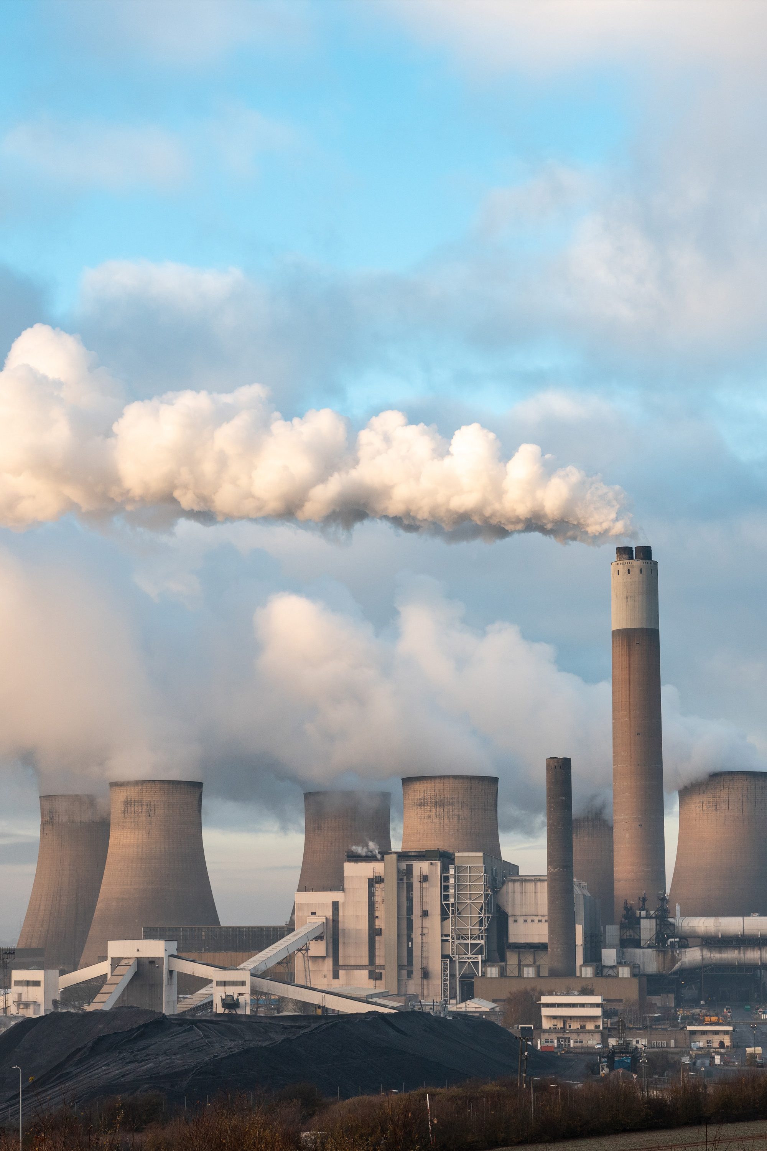
Insight for Logistics I White Paper

03.

글로벌 컨테이너 선사
대기오염물질 감축 활동

- 5 -

글로벌 컨테이너 선사 대기오염물질 감축 활동

2025년 6월 5일 기준 전 세계 컨테이너 선복량은 32,421,117TEU로 집계된다. 세계 1위 컨테이너 선사는 스위스 국적 MSC로 시장점유율 20.5%에 해당하는 6,637,325TEU의 선복을 보유하고 있다. 그 다음으로 Maersk(4,586,087TUE), CMA CGM(3,941,543TEU), COSCO(3,369,137TEU), Hapag-Lloyd(2,423,433TEU)가 5위권을 형성하고 있으며, ONE (2,028,937TEU), Evergreen(1,828,147TEU), HMM(944,539TEU), ZIM(768,775TEU), Yang Ming(713,101TEU)이 10위권에 포진해 있다. 이들 10대 선사들의 선복량은 전 세계 컨테이너 운송능력의 84%를 차지하고 있으며, 단독 운항을 하는 MSC와 ZIM을 제외한 선사들은 3개의 거대 얼라이언스인 Gemini Cooperation(Maersk, Hapag-Lloyd), Premier Alliance(HMM, ONE, Yang Ming), Ocean Alliance(CMA CGM, COSCO, OOCL, Evergreen)를 형성하고 있다.
[표 1] 글로벌 10대 컨테이너 선사 선복량 및 점유율

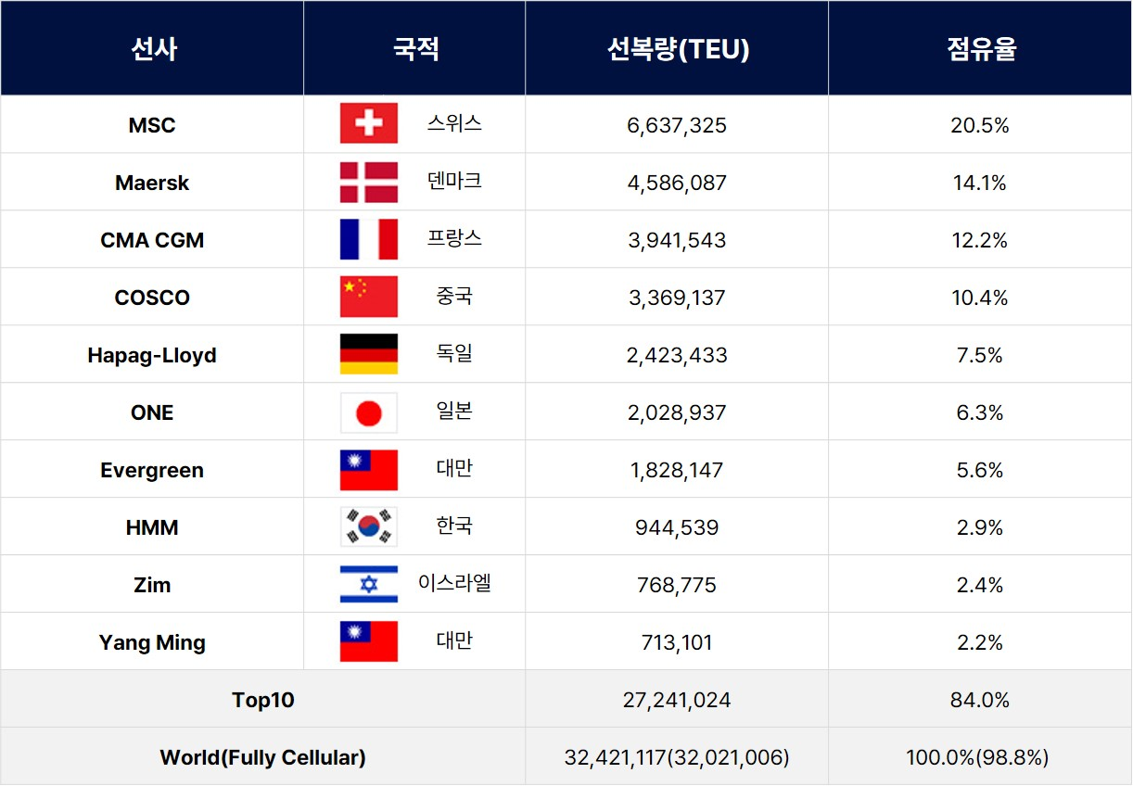
자료: Alphaliner Top 100(https://alphaliner.axsmarine.com/PublicTop100)

이들 선사들은 IMO 2020 저 유황유 규제에 대응해 전 선단을 VLSFO(저유황유, Very Low Sulphur Fuel Oil, 황 함유량 ≤ 0.50%) 또는 SECA(황산화물 배출 규제지역, Sulphur Emission Control Area) 용 ULSD(초저유황 경유, Ultra-Low Sulphur Diesel, 황 함유량 ≤ 0.10%)로 전환하였으며, 일부 노후 선박에는 스크러버(Scrubber)를 장착해 HSFO(고유황유, High-Sulphur Fuel Oil) 사용 시에도 SOₓ 배출을 95% 이상 억제하고 있다. 신규 컨테이너선에는 IMO Tier III 배출 기준 충족하는 저 유황 엔진과 SCR(선택적 촉매환원장치, Selective Catalytic Reduction)을 탑재하고 기존 선박에도 SCR을
03. 글로벌 컨테이너 선사 대기오염물질 감축 활동

리트로핏(Retrofit, 기계 속 없던 부품 등을 새로 장착)하여 NOx 배출량을 75∼85% 수준으로 낮추었다. 또한, 속도 최적화 운항(예: Slow Steaming)을 통해 평균 항해 속도를 0.5∼1.0노트(Knot) 줄여 연료 및 배출량을 최대 12% 절감한 것으로 보고되었다.

또한, 글로벌 선사들은 터미널과 사무실 등 육상 설비에서 발생하는 Scope2 배출에 대하여 재생에너지 구매(PPA), RE100 가입, 태양광 발전, 고효율 설비 도입 등을 통해 2025∼2030년 내 100% 재생 전력 전환을 목표로 설정하고 있다. 특히, 유럽 선사를 중심으로 공급망 전 과정의 간접 배출(Scope3)에 대해 Life Cycle Assessment(생애주기평가, LCA) 모델을 도입하여 연료 생산부터 고객 사용·폐기까지 전 단계를 산정·공개하며 투명성을 높이는 활동을 전개하고 있다. 다음의 [표 2]는 글로벌 선사들이 추진하는 대기오염물질 감축을 위한 주요 조치를 요약한 것이다.

[표2] 글로벌 10대 선사 대기오염물질 저감조치

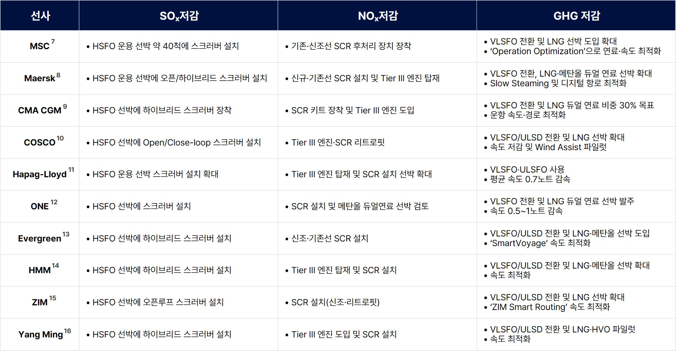

주: HSFO(High-Sulphur Fuel Oil)는 황 함유량이 높은 벙커유(최대 3.5% 수준), VLSFO(Very Low Sulphur Fuel Oil)는
03. 글로벌 컨테이너 선사 대기오염물질 감축 활동
황 함유량 0.50% 이하 선박용 벙커유, ULSD(Ultra-Low Sulphur Diesel)는 황 함유량 0.10% 이하 디젤 연료를 지칭함.

개별 선사의 특성을 살펴보면 MSC는 ‘Operation Optimization’ 플랫폼을 구축하여 엔진 운전 조건과 항로를 실시간 최적화하고 풍력 로터 파일럿(Wind Rotor Pilot)을 병행하며, Maersk는 15개 카테고리의 LCA를 기반으로 Scope3 배출 데이터의 투명성을 제고하고 Science Based Targets Initiative에 따라 2030년까지 Scope3의 21.9% 감축 목표를 설정하였다. CMA CGM은 메탄올 듀얼 연료 선박 시범 운항과 화주 대상 저 탄소 운임 프로모션을 진행하며, Hapag-Lloyd는 B10/B20 바이오 연료 Blend 시범 운항과 ‘Green Route’ 저 탄소 항로 서비스를 운영하고 있다.

ONE은 자체 개발한 ‘Carbon Calculator’를 통해 화물 별 Well-to-Wake 배출량을 산정·관리하고 2025년까지 실측 데이터 비중을 80%로 높일 계획이며, Evergreen은 선박·터미널 CCUS(탄소 포집·활용·저장, Carbon Capture, Utilization&Storage) 파일럿(Pilot)과 Wind Assist 시험을 바탕으로 2050년까지 Scope3 배출을 70% 감축하겠다고

선언하였다. HMM은 ‘Net Zero Journey’ 플랫폼에서 2008년 대비 함대 배출 집약도를 68.2% 절감한 것으로 보고했으며, COSCO는 터미널 PPA(Power Purchase Agreements) 확대와 플레트너 로터 풍력 보조 파일럿(Flettner Rotor Wind-
03. 글로벌 컨테이너 선사 대기오염물질 감축 활동
Assisted Pilot)을 병행하고 있다. Yang Ming은 B10/B20 HVO(Hydrotreated Vegetable Oil) 바이오 연료 파일럿을 통해 SOx·NOx 배출을 약 90% 저감하는 성과를 거두었으며, ZIM은 ‘ZIM Smart Routing’과 디지털 CO₂e 보고서를 활용해 고객의 저 탄소 운송 수요를 전환시키고 있다. 이들 컨테이너 선사는 연료 전환, 후처리 장치 도입, 운항 최적화, 데이터 투명화라는 4단계 전략을 통해 선박기인 대기오염물질의 배출을 통합적으로 저감하고 있다.

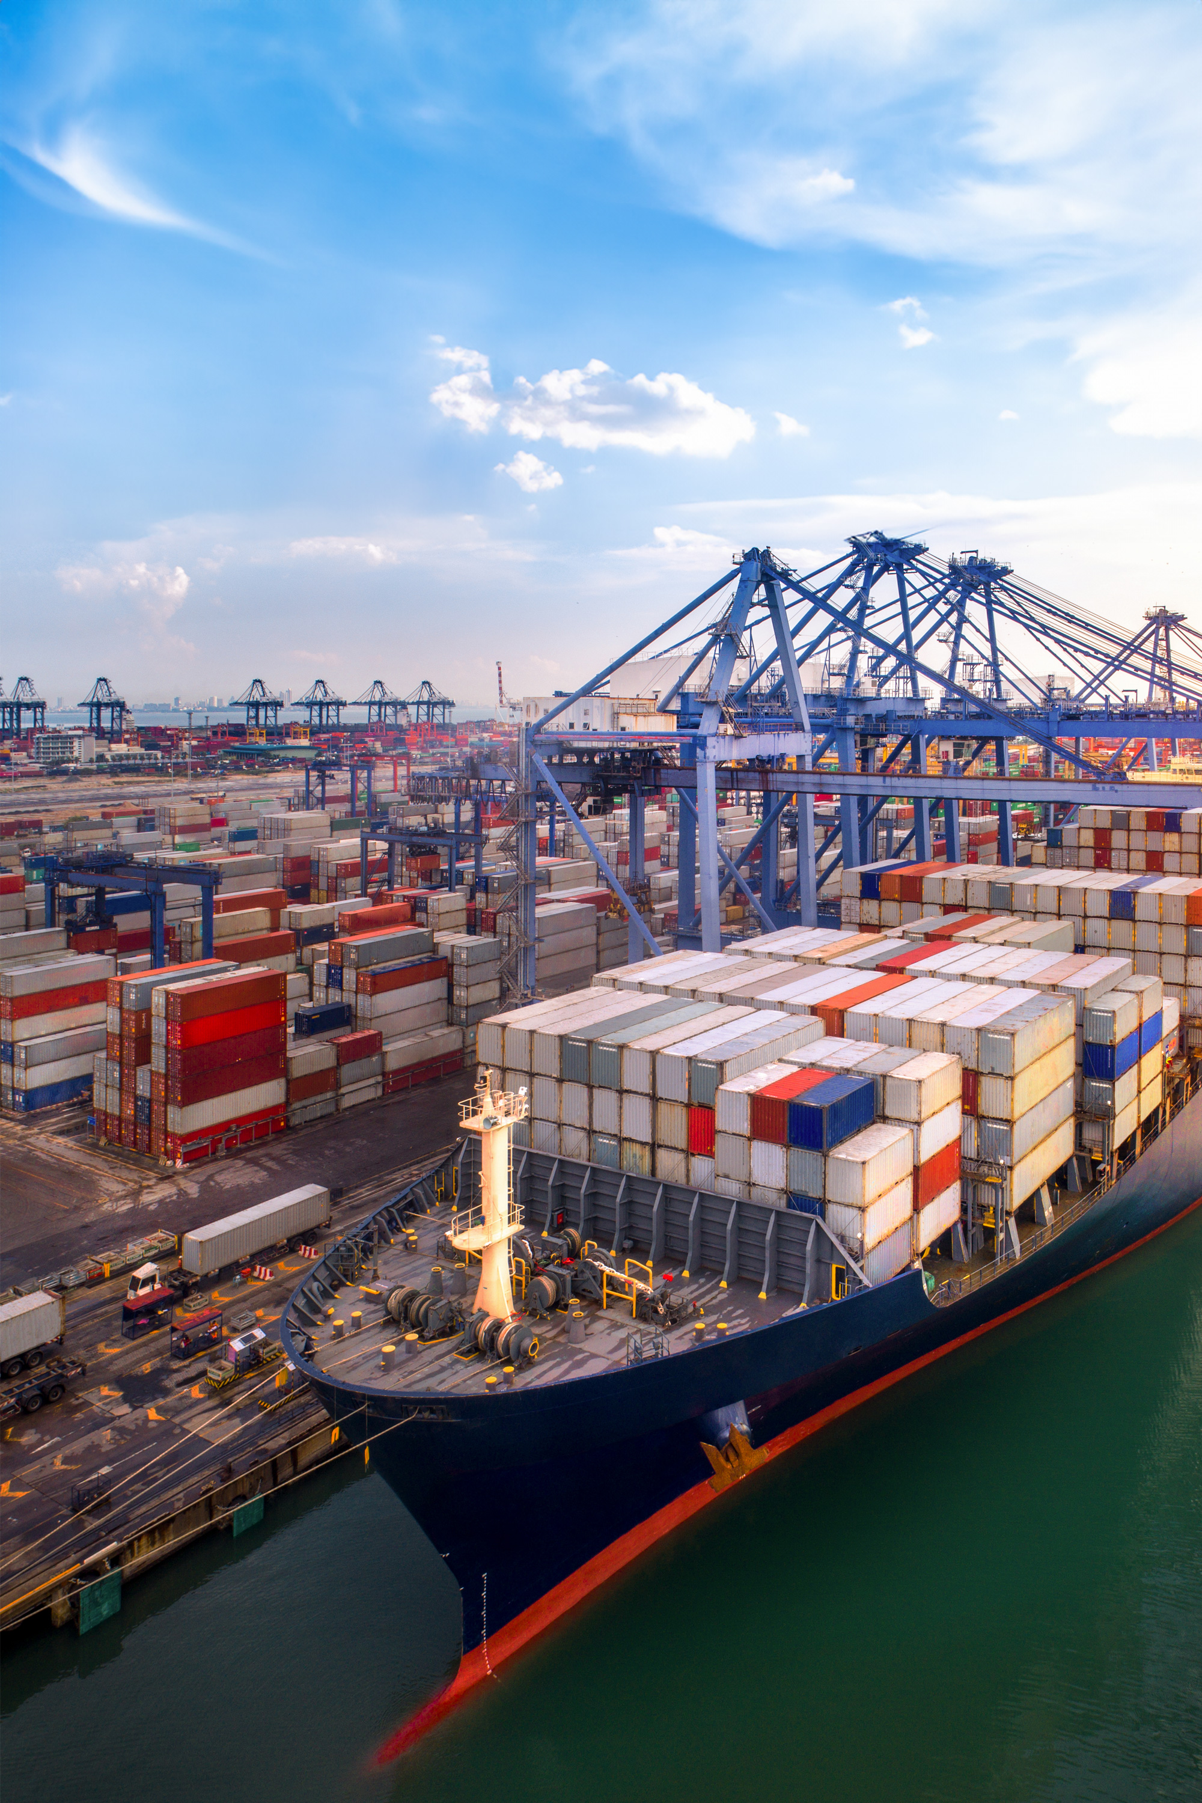
Insight for Logistics I White Paper

04.

글로벌 10대 컨테이너
선사 대기오염물질 감축실적

- 9 -

글로벌 10대 컨테이너 선사 대기오염물질 감축실적
04. 글로벌 10대 컨테이너 선사 대기오염물질 감축실적

글로벌 10대 컨테이너 선사의 SOₓ(황산화물, Sulfur Oxides), NOₓ(질소산화물, Nitrogen Oxides), CO₂(이산화탄소, Carbon Dioxide)의 연간 배출량 실적을 해당 선사들이 공개한 2019년 이후 지속가능경영(ESG) 보고서를 통해 종합하면 다음의 [표 3]과 같다.

[표 3] 글로벌 10대 컨테이너 선사 대기오염물질 감축성과

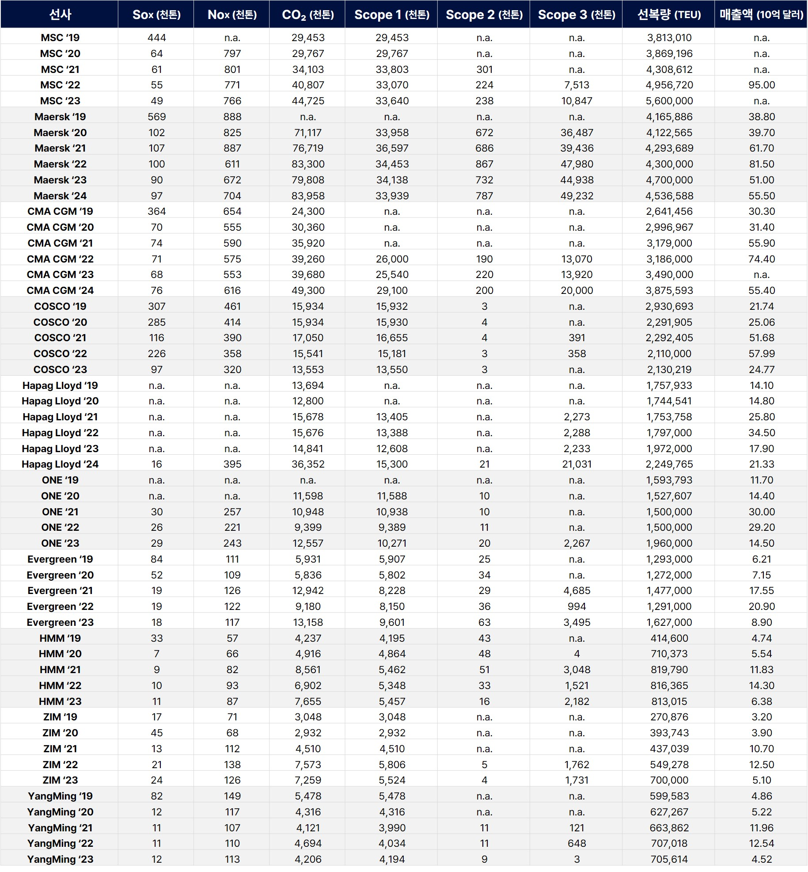
주: 1) 2025년 6월 현재 2024년 실적을 발표한 선사는 Maersk, Hapag-Lloyd, CMA CGM 3개 사임.
2) 선사 별 선복량과 매출액은 각 선사 홈페이지 및 다수 언론 매체 검색 자료임.

[그림 1]의 그래프는 2019년부터 2024년 사이 글로벌 10대 선사의 SOₓ, NOₓ의 배출실적을 보여준다. 대부분의 경우 황산화물보다 질소산화물을 많이 배출하며, 황산화물의 경우 IMO의 황산화물 배출 수준을 강제하기 시작한 2020년을 기점으로 급속한 감소를 나타내고 있음을 관측할 수 있다.

[그림 1] 글로벌 10대 선사 대기오염물질(SOₓ, NOₓ) 배출 실적

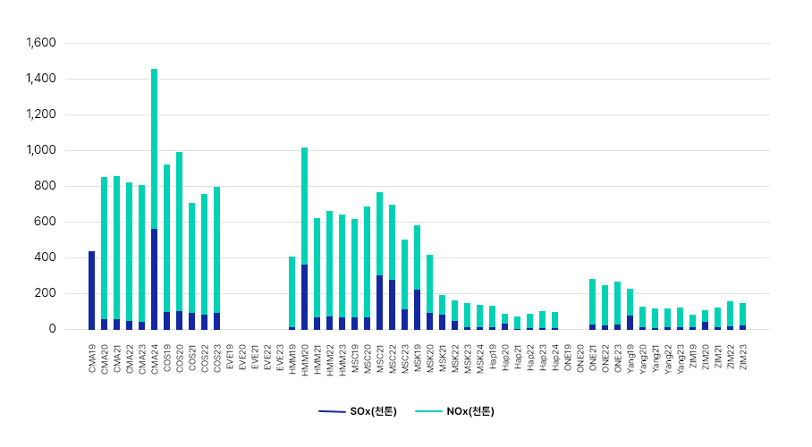
아래의 [그림 2]와 [그림 3]은 10대 글로벌 선사들의 연도별 SOₓ와 NOₓ 배출 실적을 10대 선사의 연도별 선복량과 매출액으로 나눈 것이다. 이와 같은 데이터 변환의 목적은 선사별 항로, 운항 특성, 운영 성과 등의 차이를 배제하고 전체적인 정기선 해운시장의 연도별 배출량 변화를 관찰하기 위한 것이다. 보다 정확한 분석을 위해서는 선사 별 연간 운송량(TEU 단위)과 운항거리에 대한 데이터가 필요하지만 이러한 데이터는 거의 공개되어 있지 않으므로 그에 대한 대안으로 선택한 방법이다.
04. 글로벌 10대 컨테이너 선사 대기오염물질 감축실적
화물(TEU) 당 황산화물(SOₓ) 배출량은 2019년에 비해 2020년에 급격하게 감소한 후 다소 등락하는 모습을 보이고 있으나 전반적으로 감소하는 양상을 관측할 수 있으며 선사의 매출액(만 달러) 당 황산화물 배출 역시 2020년에 감소한 후 증감하는 모습을 나타내고 있는데, 매출액의 경우 2020년부터 2022년까지 Covid-19 팬데믹과 2024년 홍해위기 상황에서 운임이 급등했던 영향이 포함되어 있어 2023년의 상승이 실질적인 배출량 증가를 의미하지는 않음에 유의할 필요가 있다.
다음으로 화물(TEU) 당 질소산화물(NOₓ) 배출량은 2019년 이후 감소세를 나타낸 후 2024년에는 증가하는 모습을 나타내고 있는데 이는 2024년 홍해 위기와 파나마운하 가뭄에 따른 통행제한으로 인해 운송거리가 늘어난 데에 기인하는 것으로 해석된다. 매출액(만 달러) 당 질소산화물 배출량은 황산화물의 경우와 유사하게 운임의 변동성이 포함되어 있음을 알 수 있다.

[그림2] 글로벌 10대 선사 화물당(TEU)·매출액(만달러)당 황산화물 배출 실적

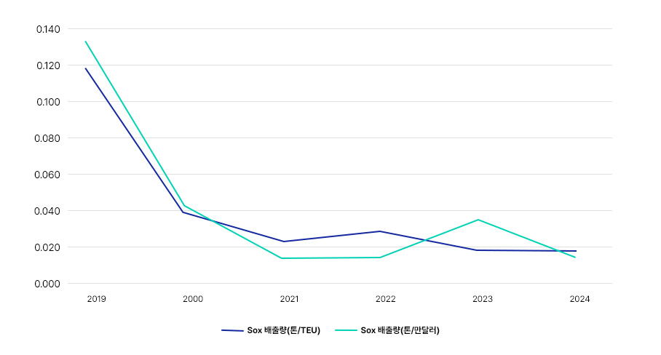

04. 글로벌 10대 컨테이너 선사 대기오염물질 감축실적
[그림3] 글로벌 10대 선사 화물당(TEU)·매출액(만달러)당 질소산화물 배출 실적

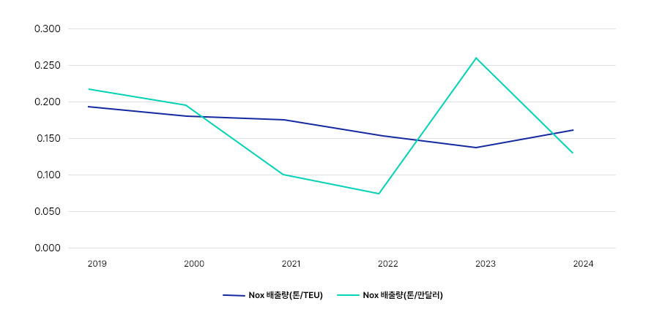

한편, CO₂(GHG) 배출 실적을 살펴보면 [그림 4]와 같다. 탄소배출량은 인간의 활동으로 인해 대기 중에 배출되는 CO₂의 양을 의미하며, 기후변화의 주요 원인으로 작용하여 현재는 국가, 연합 등의 다양한 제도를 통해 탄소배출량을 감소하기 위한 노력을 기울이고 있다. 일반적으로 탄소배출량은 세 가지 범주로 나누어 측정한다. 해운 산업의 경우 Scope 1(직접 배출)은 선박 연료 연소, 터미널 장비 등 자산에서 직접 발생하는 배출을 말하며, Scope 2(간접 배출)는 터미널·사무소 전력 소비에서 발생하는 배출을 의미한다. Scope 3(기타 간접 배출)은 연료 생산·부품 제조·하역·운송 후 사용·폐기까지 밸류체인 전 과정 배출을 포함한다.

[표 4] Scope 1~3 비교

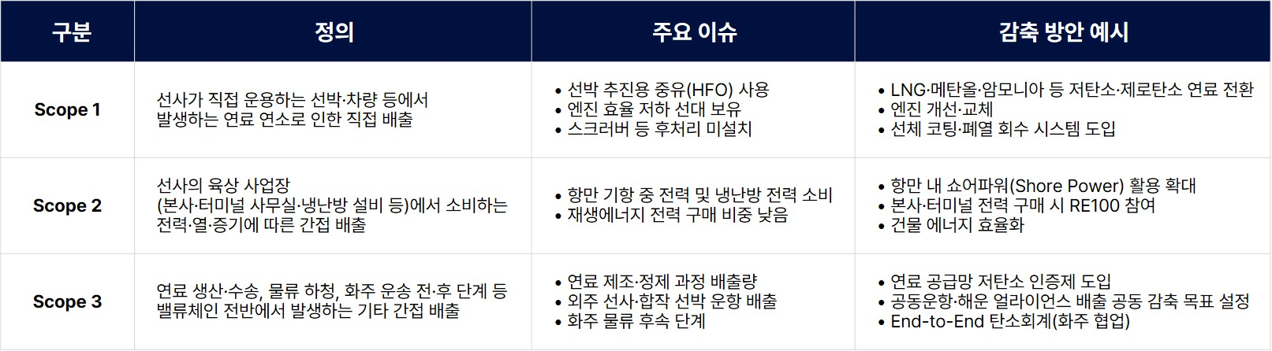

2023년 기준 10대 선사의 Scope 1 배출량은 약 1억 5천만 톤이며, 이는 전 세계 CO₂ 배출량 374억 톤의 0.41%에 해당한다. 그래프에서 관찰할 수 있는 바와 같이 Scope 2와 Scope 3에 대한 보고는 최근에서야 이루어지고 있는데, 아직 관련 데이터 집계의 범위와 정확성이 충분하지 않은 수준으로 보인다. 예를 들어 Maersk의 경우 Scope 3 배출량이 Scope 1보다 많은 것으로 보고하고 있는데 비해 그 외 선사들의 Scope 3는 상대적으로 소량으로 집계되고 있는바 이는 글로벌 선사의 수준에서도 Scope 3관련 데이터에 대한 관리와 감축 활동이 미진함을 반영한다.
04. 글로벌 10대 컨테이너 선사 대기오염물질 감축실적

[그림4] 글로벌 10대 선사 이산화탄소 배출 실적

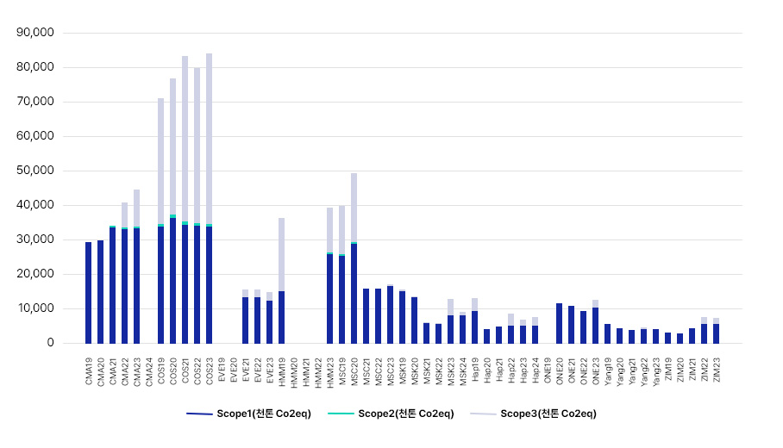

아래의 [그림 5]는 10개 선사들의 연도별 Scope 1 배출 실적을 10개 선사의 연도별 선복량과 매출액으로 나눈 것이다. 화물(TEU) 당 Scope 1 배출량은 2023년을 제외하고는 오히려 증가하는 양상을 나타내고 있으며 2024년에는 큰 폭의 증가세를 시현하였다. 이는 2023년 MEPC 80차 총회 이전의 2050년 국제 해운 감축 목표가 2008년 배출량 대비 50% 감축으로 설정되어 현재의 Net-Zero에 비해 감축 압력이 느슨했다는 점과 2024년 홍해 위기 및 파나마운하 가뭄 현상에
따라 간선 항로상 운항거리가 크게 늘어난 데 기인하는 것으로 해석된다. 매출액(만 달러) 당 Scope1 배출량은 2020년과 2022년 사이 감소한 후 2022년 이후 급증하는 모습을 보여주고 있는데, 실질적인 배출량의 증감이라기보다는 운임의 급격한 변동성을 반영한 움직임이라는 점에 유의할 필요가 있다.
04. 글로벌 10대 컨테이너 선사 대기오염물질 감축실적
[그림5] 글로벌 10대 선사 화물당(TEU)·매출액(만달러)당 이산화탄소 배출 실적
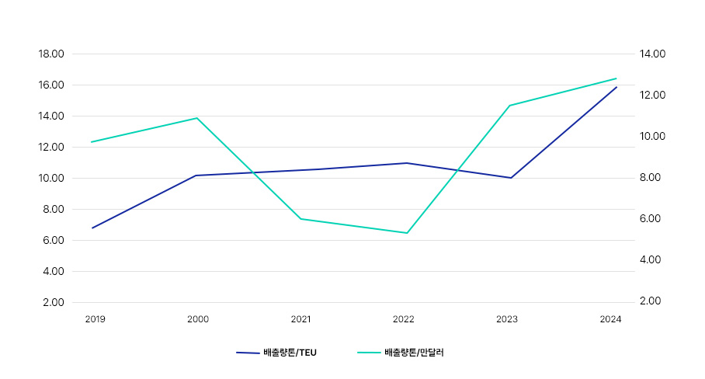


Insight for Logistics I White Paper

05.

제언

- 15 -

제언
05. 제언

글로벌 컨테이너 선사들은 그간 IMO 규제와 ESG 공시 요구에 맞춰 저 유황 연료 전환, 스크러버·SCR 설치, 운항속도 최적화 등 기술적·물리적·운영적 조치를 통해 선박으로부터 기인하는 오염물질의 배출을 감축하기 위한 노력을 기울여 왔다. 2020년 황산화물의 배출에 대한 IMO의 규제가 산업계에 적용됨에 따라 그 배출량이 급속하게 줄어 든 것은 제도의 효과를 보여주는 사례라고 할 수 있다.

그러나 앞서 분석한 바와 같이 대기오염물질 및 온실가스의 실질적 저감 효과는 운임 변동·노선 변경·운항 거리 확대 같은 시장환경에 크게 영향을 받는 한계를 드러내고 있다. 예컨대 2024년 홍해 위기와 파나마 운하 가뭄으로 운송 거리가 늘어나 NOₓ 및 CO₂ 집약도가 오히려 상승했고, 2020년 팬데믹 기간 운임 급등으로 매출 당 배출량이 역설적으로 낮아 보이는 현상도 관측된다. 더불어 최상위권 선사들임에도 불구하고 GHG에 대한 통계는 대부분 Scope1에 국한되어 있으며, Scope3에 대한 데이터의 집계와 활용은 초보단계에 머물러 있다.

이러한 상황에서 2050년 이전에 국제 해운 부문에서 Net-Zero 전환을 실현하기 위해서는 기존의 규제·인센티브 만으로는 역부족일 것으로 판단된다. 사실, 대기오염물질과 온실가스의 배출을 궁극적으로 감축하는 방법은 간명하다. 선박의 운항속도를 대폭 낮추거나 탄소를 배출하지 않는 새로운 형태의 선박을 도입하는 것이다. 그러나 감속 운항은 국제무역의 전반적인 리드타임을 늘리게 되어 실질적으로 수용하기 어려우며, 무 탄소 선박을 소유한 선사와의 경쟁에서 살아남을 수 없다. 결국 친환경 연료나 무 탄소 선박의 도입은 불가피한 선택이 될 것으로 보인다. 현재 LNG·암모니아·수소 연료 선박, SMR(Small Modular Reactor) 기반 전기추진 선박, 풍력 보조 추진 선박 등 차세대 추진기술에 대한 투자와 실증이 동시 다발적으로 이루어지고 있는 이유이다.

그러나 이러한 기술 전환은 대형 선사에게는 시너지를 제공하는 반면 중소선사에게는 중대한 도전으로 작용하게 될 것이다. 초기 설비 투자와 연료 전환 비용을 감수할 여력을 보유한 대형 선사 및 얼라이언스사는 친환경 선박을 선제 발주하고 벙커링·충전 인프라 구축에도 주도적으로 참여할 수 있지만 재정·운영 규모가 작은 중소선사는 비용 부담으로 전환 속도가 뒤처지며 결국 시장 지위가 약화될 가능성이 크다.

이러한 이슈를 감안할 때 산업계와 정부에 다음과 같은 몇 가지 제언을 하고자 한다. 첫째, 무엇보다 각 해운기업은 자사가 배출하는 GHG의 측정능력을 확보하는 것이 시급하다. 대부분의 해운사들이 아직도 Scope1의 크기를 제대로 측정하지 못하고 있다. 향후 Scope3까지 측정범위를 확대하기 위해서는 초기대응이 최대한 조기에 이루어져야 한다. 둘째, 국내 글로벌 선사의 경험과 노하우를 중소 선사에 전수하고 공유할 수 있는 제도적 장치가 마련될 필요가 있다. 필요하다면 정책연구소나 관련 협회가 관련된 논의와 정보공유의 플랫폼으로서 기능할 수 있을 것이다. 셋째, 탄소감축 기술과 방법이 마련된다 하더라도 실천으로 이어지기 위해서는 재정적 지원방안이 모색되어야 한다. 항만에 육상전원공급장치(Alternative Maritime Power)를 구축한다고 하더라도 선박이 고전압 육상전원 연결(High Voltage Shore Connection) 시스템을 설치하지 않으면 무용지물이다. 실제로 국내 다수 선사들은 비용부담으로 인해 해당 시스템을 도입하지 못하고 있으며 이를 강제할 제도적 수단은 현재 없다. 이러한 상황을 전환하기 위해서는 민간자본의 활용가능성과 함께 공공부문 탄소펀드의 설립을 고려할 필요가 있다. GHG 감축은 인류의 생존을 위한 公同善(Common Good)에 해당하므로 공공부문의 개입은 정당하며 효과적인 수단으로 작용할 수 있다.





www.cello-square.com
디지털 물류 서비스 첼로스퀘어
삼성SDS의 IT 기술력과 글로벌 TOP 25위권 물류 운영 역량으로
차별화된 디지털 물류 서비스를 제공합니다.
cellosquare@samsung.com
www.cello-square.com
youtube.com/samsungsds

IMO(2019) The 2020 Global Sulphur Limit
소비된 연료당 또는 에너지 단위당 방출된 탄소의 상대적인 양
MEPC(2023) Resolution MEPC.377(80) 2023 IMO Strategy on Reduction of GHG Emissions from Ships
저탄소 연료 벙커링(Bunkering): LNG, 메탄올 등 친환경 연료를 선박에 공급하는 작업
Alphaliner Top 100(https://alphaliner.axsmarine.com/PublicTop100)
IMO가 선박의 질소산화물(NOx) 배출을 대폭 줄이기 위해 정한 배출 기준 단계
MSC, Sustainability Report. 각 연도
MAERSK, Sustainability Report. 각 연도
MAERSK, Sustainability Report. 각 연도
MAERSK, Sustainability Report. 각 연도
Hapag-Lloyd, Haoag-Lloyd Sustainability Report. 각 연도
ONE, Sustainability Report. 각 연도
EVERGREEN, Sustainability Report. 각 연도
HMM, HMM Sustainability Report. 각 연도
ZIM, Sustainability Report. 각 연도
YANG MING, Sustainability Report. 각 연도

